ĐỀ CƯƠNG ÔN TẬP KIỂM TRA HỌC KÌ I-NĂM HỌC 2023-2024
MÔN: TIN HỌC 8
I. KIẾN THỨC TRỌNG TÂM
1. Kiến thức:
Chủ đề 1. Mạng máy tính và cộng đồng
− Trình bày sơ lược lịch sử phát triển máy tính
− Nêu được ví dụ cho thấy sự phát triển máy tính đã đem đến những thay đổi lớn lao cho xã hội loài người.
Chủ đề 2. Tổ chức lưu trữ, tìm kiếm và trao đổi thông tin
− Nêu được các đặc điểm của thông tin số: đa dạng, được thu thập ngày càng nhanh và nhiều, được lưu trữ với lưu lượng khổng lồ bởi nhiều tổ chức và cá nhân, có tính bản quyền, có độ tin cậy rất khác nhau, có các công cụ tìm kiếm, chuyên đổi truyền và xử lý hiệu quả
− Trình bày được tầm quan trọng của việc biết khai thác các nguồn thông tin đáng tin cậy, nêu được các ví dụ minh họa
Chủ đề 3. Đạo đức, pháp luật và văn hóa trong môi trường số
− Nhận biết và giải thích được một số biểu hiện vi phạm đạo đức và pháp luật, biểu hiện thiếu văn hoá khi sử dụng công nghệ kĩ thuật số.
− Đảm bảo được các sản phẩm số do bản thân tạo ra thể hiện được đạo đức, tính văn hóa và không vi phạm pháp luật.
Chủ đề 4. Ứng dụng tin học
− Giải thích được sự thay đổi địa chỉ tương đối trong công thức khi sao chép công thức
− Giải thích được sự khác nhau giữa đại chỉ tương đối và địa chỉ tuyệt đối của một ô tính.
− Nêu một số tình huống thực tế cần sử dụng chức năng sắp xếp và lọc dữ liệu − Nêu được một số tình huống thực tế cần sử dụng các chức năng tạo biểu đồ
2. Kỹ năng:
− Sử dụng được công cụ tìm kiếm, xử lí và trao đổi thông tin trong môi trường số. Nêu được ví dụ minh hoạ.
− Tìm kiếm được thông tin để thực hiện nhiệm vụ cụ thể.
− Đánh giá được lợi ích của thông tin tìm được trong giải quyết vấn đề, nêu được ví dụ minh hoạ.
− Sử dụng được phần mềm bảng tính trợ giúp giải quyết bài toán thực tế
− Sao chép được dữ liệu từ văn bản, trình chiếu sang trang tính
− Thực hiện các thao tác lọc, sắp xếp dữ liệu của phần mềm bảng tính.
− Thực hiện các thao tác tạo biểu đồ của phần mềm bảng tính
− Tạo được sản phẩm là văn bản có tính thẩm mĩ phục vụ nhu cầu thực tế
3. Thái độ:
− Học sinh có ý thức trách nhiệm đối với việc sử dụng thiết bị.
− Thể hiện sự cảm thông và sẵn sàng giúp đỡ bạn trong quá trình thảo luận nhóm. − Truyền đạt các thông tin chính xác, khách quan.
4. Hình thức kiễm tra: Trắc nghiệm kết hợp tự luận.
Chủ đề 1. MÁY TÍNH VÀ CỘNG ĐỒNG
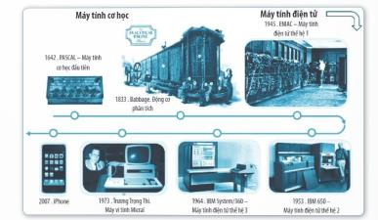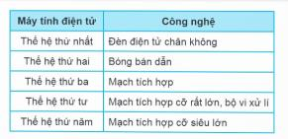
Chủ đề 2. TỔ CHỨC LƯU TRỮ, TÌM KIẾM VÀ TRAO ĐỔI THÔNG TIN
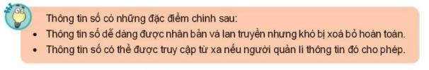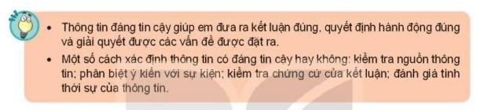

Chủ đề 3. ĐẠO ĐỨC, PHÁP LUẬT VÀ VĂN HÓA TRONG MÔI TRƯỜNG SỐ

Chủ đề 4. ỨNG DỤNG TIN HỌC
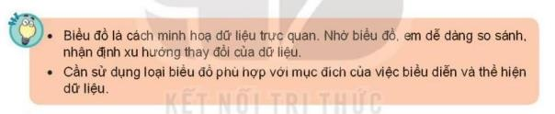

II. NỘI DUNG ÔN TẬP
II. 1. PHẦN LÝ THUYẾT Hãy chọn đáp án đúng nhất
Câu 1. Điền vào chỗ (...)
Ý tưởng cơ giới hóa việc tính toán đóng vai trò quan trọng trong lịch sử phát triển của ........................ Năm 1642, nhà bác học Blaise Pascal đã sáng chế ra ...................................... Pascaline.
A. Chiếc máy tính cơ khí / máy tính C. máy tính / chiếc bàn tính hiển thị số
B. Bàn phím / tính toán D. máy tính / chiếc máy tính cơ học

Câu 2. Đây là hình ảnh của?
A. chiếc máy tính cơ học
B. bàn phím số
C. máy tính điện - cơ
D. Máy tính ENIAC
Câu 3. Trong lịch sử máy tính điện tử, có bao nhiêu thế hệ may tính?
A. 1 B. 3 C. 5 D. 7
Câu 4. Đâu là đặc điểm chính của thông tin số?
A. Dễ dàng được nhân bản và lan truyền
B. Dễ dàng bị xóa bỏ hoàn toàn nhờ thuật toán thông minh
C. Chỉ có thể chia sẻ qua mạng xã hội
D. Hoàn toàn miễn phí
Câu 5. Yếu tố nào để nhận biết độ tin cậy của thông tin?
A. Bài viết được đông đảo ý kiến ủng hộ C. Tính mới của thông tin B. Bài đăng có hình ảnh minh họa D. Nguồn cung cấp thông tin
Câu 6. Điền vào chỗ trống: Thông tin số được nhiều tổ chức và cá nhân lưu trữ với dung lượng rất lớn, ....... A. được truy cập tự do và có độ tin cậy khác nhau.
B. được bảo hộ quyền tác giả và không đáng tin cậy.
C. được bảo hộ quyền tác giả và có độ tin cậy khác nhau.
D. được bảo hộ quyền tác giả và rất đáng tin cậy.
Câu 7. Những hành vi nào biểu hiện vi phạm khi sử dụng công nghệ kĩ thuật số? A. Quay phim trong rạp chiếu phim.
B. Chụp ảnh ở công viên
C. Xin phép ghi âm các cuộc nói chuyện.
D. Sử dụng các phần mềm đã mua bản quyền
Câu 8. Hành động nào sau đây không vi phạm đạo đức và pháp luật?
A. Đăng tải thông tin sai sự thật lên mạng. B. Tặng đĩa nhạc có bản quyền em đã mua cho người khác.
C. Cố ý nghe, ghi âm trái phép các cuộc nói chuyện.
D. Tải một bài trình chiếu của người khác từ Internet và sử dụng như là của mình tạo ra.
Câu 9. Những hành vi nào không nên làm khi sử dụng công nghệ kĩ thuật số?
A. Liên tục sử dụng điện thoại khi đang gặp gỡ, trao đổi trực tiếp với người khác.
B. Nói chuyện qua điện thoại trong phòng đọc của thư viện, rạp chiếu phim.
C. Lén thu âm cuộc trao đổi trực tiếp hoặc qua điện thoại.
D. Cả 3 đáp án trên.
Câu 10. Em hãy xác định hành động nào là vi phạm đạo đức, pháp luật và văn hóa khi sử dụng công nghệ kĩ thuật số?
A. Chia sẻ thông tin mua bán động vật hoang dã quý hiếm.
B. Quay và lan truyền video bạo lực học đường.
C. Tham gia cá cược bóng đá qua Internet.
D. Cả 3 đáp án trên.
II. 1. PHẦN THỰC HÀNH
Bài tập 1. Cho bảng tính sau:
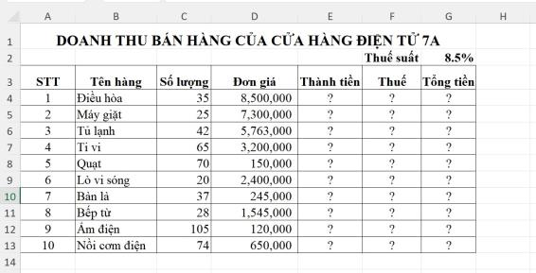

1.1. Hãy lập bảng tính trên và tính:
− Thành tiền = Đơn giá * Số lượng − Thuế = Thành tiền * Thuế suất
− Tổng tiền = Thành tiền + Thuế
1.2. Hãy sắp xếp Tên hàng theo thứ tự tăng dần của bảng chữ cái
1.3. (Copy bảng tính sang Sheet 2) Lọc ra các món hàng có Số lượng bán nhiều hơn 30 sản phẩm
1.4. (Copy bảng tính sang Sheet 3) Tạo biểu đồ doanh thu của cửa hàng (tính theo Tổng tiền bán hàng)
Bài tập 2. Cho bảng dữ liệu doanh thu của một phòng vé xem phim như sau:
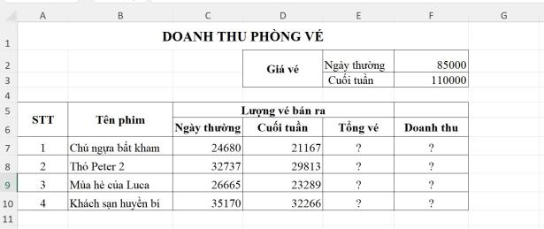
2.1. Hãy lập bảng tính trên và tính:
− Hãy tính Tổng vé đã bán cho từng phim
− Doanh thu của từng phim

− Tổng doanh thu của phòng vé
2.2. Hãy sắp xếp Tên phim theo thứ tự tăng dần của bảng chữ cái
2.3. (Copy bảng tính sang Sheet 2) Lọc ra phim có Tổng vé bán nhiều nhất
2.4. (Copy bảng tính sang Sheet 3) Tạo biểu đồ doanh thu của phòng bán vé xem phim (tính theo Doanh thu)
Bài tập 3. Cho bảng Dữ liệu tính tiền công theo số ca làm như sau:
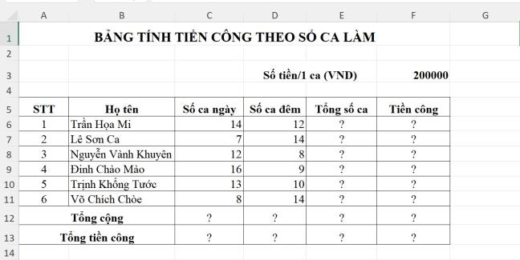
3.1. Hãy lập bảng tính trên và tính:
− Hãy tính Tổng số ca của mỗi người, biết Tổng số ca = Số ca ngày + Số ca đêm
− Tiền công = Tổng số ca * Số tiền/1 ca (VND)

− Tính Tổng cộng, Tổng tiền công
3.2. Hãy sắp xếp Tên phim theo thứ tự tăng dần của bảng chữ cái
3.3. (Copy bảng tính sang Sheet 2) Lọc ra phim có Tổng vé bán nhiều nhất
3.4. (Copy bảng tính sang Sheet 3) Tạo biểu đồ doanh thu của phòng bán vé xem phim (tính theo Doanh thu)
Bài tập 4. Cho bảng dữ liệu Danh sách phần mềm ứng dụng của công ty A như sau:
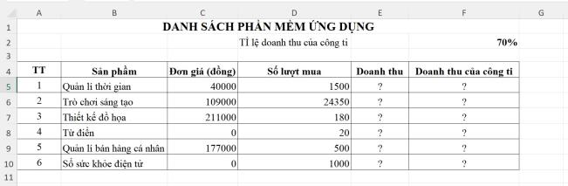
4.1. Hãy lập bảng tính trên và tính:
− Hãy tính Doanh thu của công ty, biết Doanh thu = Đơn giá * Số lượt mua

− Doanh thu của công ti = Tỉ lệ doanh thu của công ti * Doanh thu
4.2. Hãy sắp xếp Sản phẩm theo thứ tự tăng dần của bảng chữ cái
4.3. (Copy bảng tính sang Sheet 2) Lọc ra sản phẩm có Doanh thu nhiều nhất
4.4. (Copy bảng tính sang Sheet 3) Tạo biểu đồ doanh thu của phòng bán vé xem phim (tính theo Doanh thu của công ti)

